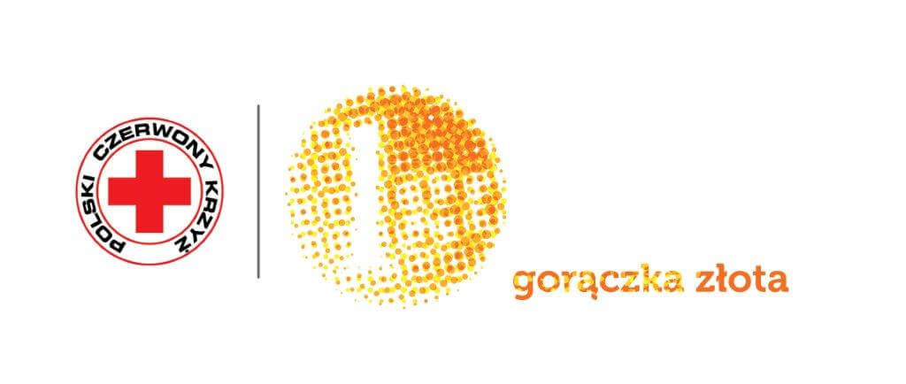

FORMULARZ ZGŁOSZENIOWY
Dla osób indywidualnych

Imię i Nazwisko
Adres

Dzielnica, w której dana osoba mieszka

Nr telefonu i adres email

Formularz zgłoszeniowy należy przesłać na adres: warszawa@pck.pl

